UNIVERSIDAD DEL SURESTE

(UDS)

ENFERMERIA MEDICO QUIRURGICA

LIC. EN ENFERMERIA: MARIA JOSE HERNANDEZ MENDEZ

5TO CUATRIMESTRE LICENCIATURA EN ENFERMERIA

TÉCNICA DE SONDAJE VESICAL - TÉCNICA DE SONDAJE NASOGASTRICO.

ACTIVIDAD:

REALIZA UN ENSAYO, DESCRIBIENDO LA TÉCNICA DE INSTALACIÓN DE SONDA VESICAL EN HOMBRE Y MUJERES Y TECNICA DE INSTALACION DE SONDA NASOGÁSTRICA.

PRESENTA: GORETY CANDELARIA AGUILAR PEREZ

20 DE FEBRERO DE 2021

INTRODUCCIÓN

El cateterismo o sondaje vesical es una técnica que consiste en la introducción de una sonda por la uretra hasta la vejiga urinaria. Según el tiempo de permanencia del catéter se puede hablar de:

* Sondaje intermitente (ya sea único o repetido en el tiempo). Después de realizar el sondaje, se retira el catéter.
* Sondaje temporal. Después de realizar el sondaje, el paciente permanece un tiempo definido con el catéter.
* Sondaje permanente. Después de realizar el sondaje, el paciente ha de permanecer indefinidamente con el catéter (con los recambios correspondientes).

Existen tres tipos de técnicas de inserción:

Técnica estéril: todo el material es estéril y la colocación de la sonda se realiza con bata y guantes estériles. Es decir, la condiciones que se dan en un quirófano.

Técnica aséptica: el catéter y los guantes son estériles. Es la que se realiza el personal sanitario (en hospitalización, urgencias… etc.).

Técnica limpia: si la técnica aséptica no es posible, el catéter será estéril pero no se utilizaran guantes. Es la que realizan los pacientes y/o los cuidadores en el domicilio.

Consideraciones a tener en cuenta a la hora de extraer muestra de orina:

* La toma de muestras de orina se debe realizar mediante técnica aséptica.
* Para las muestras pequeñas podemos desinfectar la válvula de bolsa con alcohol, dejar secar y extraer la muestra con una jeringa estéril.
* Las muestras de orina para urocultivo no deben ser recogidas de la bolsa de drenaje, ya que está puede contener gérmenes que alteren el resultado del urocultivo.
* Enviar lo más pronto posible la muestra al laboratorio, de no ser así, se puede conservar en nevera a 4ºC hasta su envío (consulta el protocolo de tu centro de trabajo).

Tipos de drenaje o bolsa

1. Sistema de drenaje abierto: aquella bolsa en la que tenemos que desconectar la sonda de la bolsa para su vaciado.
2. Sistema de drenaje cerrado: aquella bolsa en la que no hay que desconectar la sonda de la bolsa para su vaciado, ya que dispone de un grifo.

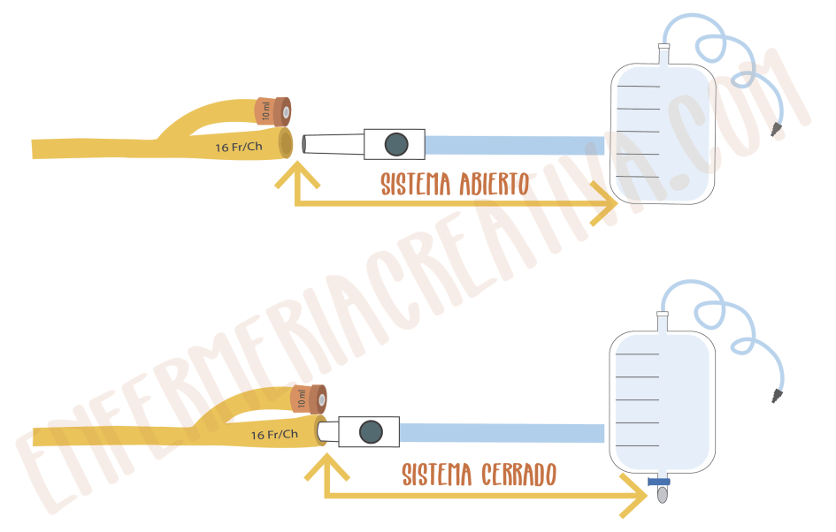

Se recomienda la utilización de sistemas de drenaje cerrados (grado A).  
Para preservar la esterilidad y evitar posibles rutas de infección, se debe mantener el sistema de drenaje cerrado. En sistemas abiertos la bacteriuria se presenta a los 4 días, comparado con 30 días en el cerrado.

¿Cuándo cambiar la bolsa?

* Exista una desconexión accidental de sonda-bolsa.
* Si existen roturas o fugas.
* Cuando exista acumulo de sedimento en la bolsa.
* En el caso de olor desagradable.

Si necesitas más información sobre sondaje vesical puedes visitar la página web de la [Asociación de Enfermería en Urología](http://enfuro.es/).

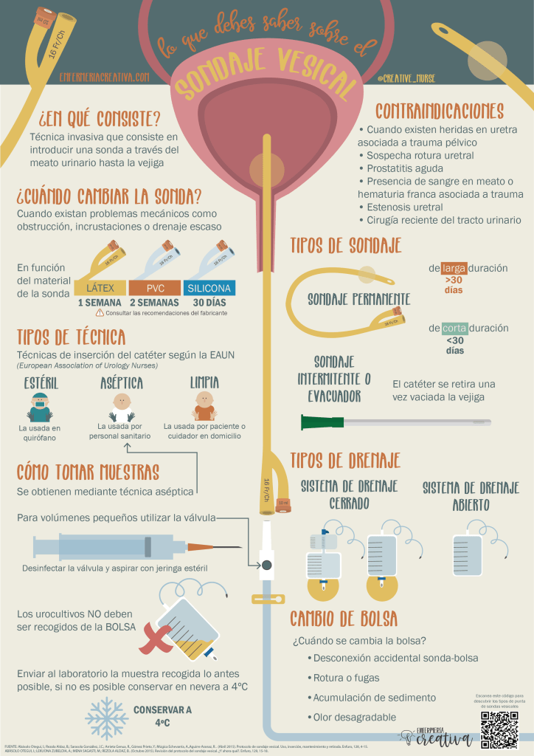

CONCLUSION

Consiste en la introducción de un catéter o sonda en la vejiga, a través de la uretra, para vaciarla de orina, siendo retirada inmediatamente después de alcanzar dicho vaciado